酒店管理系统需求分析文档

**一、系统介绍**

酒店管理系统是为酒店及其客户开发的业务平台，开发的目标是用于帮助客户预订酒店，包括选择酒店、提交订单和撤销订单；以及帮助酒店处理预订业务。

**二、系统用户**

|  |  |
| --- | --- |
| 参与者 | 用例 |
| 客户 | 1. 维护个人基本信息 2. 获取酒店信息 3. 提交订单 4. 撤销订单 5. 查看订单信息 6. 评价酒店服务 7. 注册会员 |
| 酒店工作人员 | 1. 维护酒店基本信息 2. 执行客户订单 3. 恢复客户订单 4. 更新入住信息 5. 更新退房信息 6. 制定酒店促销策略 |
| 软件营销人员 | 1. 制定软件促销策略 2. 分析未执行订单情况 3. 撤销异常订单 4. 信用充值 |
| 软件管理人员 | 1. 调整用户信息 |

**三、用例模型**

用例图如下：

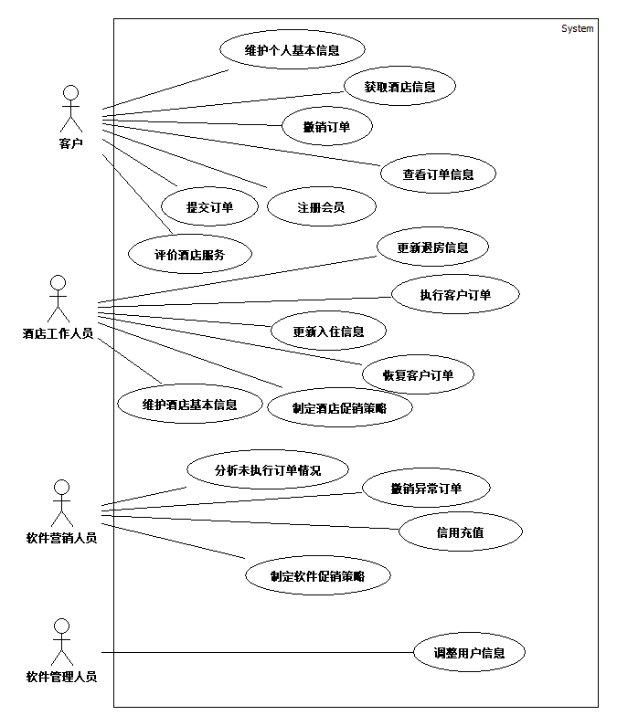

**四、用例详细描述**

|  |  |
| --- | --- |
| **用例名称** | 维护个人基本信息 |
| **用例介绍** | 快速地修改个人的基本信息，或者查看个人信用值 |
| **前置条件** | 客户的账号已成功认证登录 |
| **事件流** | 1. 客户输入或修改个人基本信息，包括姓名或名称，联系方式 2. 系统录入新的个人基本信息   客户重复1-2步，直到完成个人基本信息的输入   1. 客户结束个人基本信息的维护 |
| **后置条件** | 客户的个人基本信息得到更新，并且录入系统 |

|  |  |
| --- | --- |
| **用例名称** | 搜索酒店信息 |
| **用例介绍** | 快速、准确地找到满足要求的酒店 |
| **前置条件** | 客户身份已得到认证，明确地址和商圈 |
| **事件流** | 1. 填写搜索模式  客户通过填写，明确地址和商圈，搜索相关酒店  系统显示相关酒店的列表  2. 选择搜索模式  客户通过选择，明确地址和商圈，搜索相关酒店  系统显示相关酒店的列表 |
| **后置条件** | 无 |

|  |  |
| --- | --- |
| **用例名称** | 浏览酒店信息 |
| **用例介绍** | 查看满足酒店的详细信息 |
| **前置条件** | 客户身份已得到认证 |
| **事件流** | 1. 客户在搜索列表选择并查看其中一个酒店的详细信息  2. 系统显示该酒店的详细信息 |
| **后置条件** | 无 |

|  |  |
| --- | --- |
| **用例名称** | 提交订单 |
| **用例介绍** | 生成和执行订单 |
| **前置条件** | 客户的账号已成功认证登录 |
| **事件流** | 1. 客户选择酒店，填写住房信息，包括入住日期和退房日期、房间类型及数量、个人身份信息、最晚订单执行时间、预计入住人数、有无儿童  2. 系统检测客户账号信用值充足，并检测到相应酒店存在可用客房，生成状态为未执行的订单  3. 系统更新客房信息，并将订单信息（包括订单提交成功和订单的总价格）反馈给客户 |
| **后置条件** | 评价酒店服务 |

|  |  |
| --- | --- |
| **用例名称** | 撤销订单 |
| **用例介绍** | 撤销订单 |
| **前置条件** | 客户的账号已成功认证登录，客户订单中存在未执行的正常订单 |
| **事件流** | 1. 客户向系统提出撤销某一未执行的正常订单的申请  2. 系统检查当前时间与该订单最晚执行时间的距离，并撤销订单，将其置为已撤销状态，记录撤销时间  3．系统提示撤销成功 |
| **后置条件** | 系统将订单置为已撤销状态 |

|  |  |
| --- | --- |
| **用例名称** | 查看订单信息 |
| **用例介绍** | 查看订单的详细信息 |
| **前置条件** | 客户已被系统识别并授权 |
| **事件流** | 1. 客户要求查看订单信息  2. 系统显示客户历史订单列表  3. 客户选择某一订单  4. 系统显示该订单详细信息，包括订单号、酒店名称、开始时间、退房时间、最晚订单执行时间、房间类型及数量、预计入住人数、有无儿童 |
| **后置条件** | 无 |

|  |  |
| --- | --- |
| **用例名称** | 评价酒店服务 |
| **用例介绍** | 评价酒店服务 |
| **前置条件** | 客户已被系统识别并授权；客户订单已被成功执行 |
| **事件流** | 1. 客户要求评价酒店服务  2. 客户输入评价信息  3. 客户提交评价信息  4. 系统保存评价信息 |
| **后置条件** | 更新相应酒店评价信息 |

|  |  |
| --- | --- |
| **用例名称** | 注册会员 |
| **用例介绍** | 客户申请成为会员 |
| **前置条件** | 无 |
| **事件流** | 1. 客户申请成为会员  2. 客户选择会员类别，类别分企业会员和普通会员两种  3．客户填写注册申请  4. 客户提交注册申请  5. 系统保存注册申请  6. 系统生成会员账号并显示 |
| **后置条件** | 系统存储新加入的会员信息 |

|  |  |
| --- | --- |
| **用例名称** | 维护酒店基本信息 |
| **用例介绍** | 酒店工作人员调整酒店的基本信息，包括名称，地点，规模等 |
| **前置条件** | 酒店工作人员必须已被识别和授权 |
| **事件流** | 1. 系统显示酒店当前的基本信息  2. 酒店工作人员选择需要修改的项目  3. 酒店工作人员输入当前待修改项目的值  4. 系统显示修改过的酒店基本信息  5. 酒店工作人员重复2～4步，直到所有待修改的项目全部完成  6. 酒店工作人员提交修改过的酒店基本信息  7. 系统记录新的酒店基本信息 |
| **后置条件** | 记录酒店基本信息，更新数据 |

|  |  |
| --- | --- |
| **用例名称** | 执行客户订单 |
| **用例介绍** | 酒店工作人员执行按时到达的客户成功提交的订单 |
| **前置条件** | 客户到达时间必须早于最晚订单执行时间；酒店工作人员必须已被识别和授权 |
| **事件流** | 1. 酒店工作人员输入客户的订单编号  2. 系统显示此订单的详细信息  酒店工作人员确认后将此订单置于正在执行状态 |
| **后置条件** | 订单被置于正在执行状态 |

|  |  |
| --- | --- |
| **用例名称** | 恢复客户订单 |
| **用例介绍** | 酒店工作人员恢复未按时到达的用户成功提交的订单 |
| **前置条件** | 客户到达时间必须晚于最晚订单执行时间;  酒店工作人员必须与用户达成同意恢复订单的协议;  酒店工作人员必须已被识别和授权 |
| **事件流** | 1. 酒店工作人员输入客户的订单编号  2. 系统显示此订单的详细信息  3. 酒店工作人员补登记订单执行时间  4. 酒店工作人员确认后将此订单置于正在执行状态  5. 系统为客户恢复用户的信用值（价值等于订单价值） |
| **后置条件** | 订单被置于正在执行状态;  订单成功恢复后应为客户恢复信用值 |

|  |  |
| --- | --- |
| **用例名称** | 更新入住信息 |
| **用例介绍** | 酒店工作人员更新客户入住信息 |
| **前置条件** | 酒店工作人员必须已被识别和授权  由线上订单办理入住的客户订单必须为正在执行状态 |
| **事件流** | 1. 酒店工作人员确认客户订单正在执行  2. 酒店工作人员确认选定的房间类型有空余  3. 系统将选定的房间类型减一，并记录入住时间，预计离开时间 |
| **后置条件** | 记录并更新房间信息 |

|  |  |
| --- | --- |
| **用例名称** | 更新退房信息 |
| **用例介绍** | 酒店工作人员更新退房信息 |
| **前置条件** | 酒店工作人员必须已被识别和授权;  办理退房的客户必须已经成功入住 |
| **事件流** | 1. 酒店工作人员获取客户订单编号，输入系统  2. 系统显示预计退房时间并获取当前时间为实际退房时间  3. 酒店工作人员确认退房信息  4. 系统将相应的订单置于成功执行状态  5. 系统将此退掉的房类型加一 |
| **后置条件** | 记录并更新房间信息  订单被置于已成功执行状态 |

|  |  |
| --- | --- |
| **用例名称** | 制定酒店促销策略 |
| **用例介绍** | 酒店工作人员根据当前市场状况调整促销策略 |
| **前置条件** | 酒店工作人员必须已被识别和授权 |
| **事件流** | 1. 酒店工作人员输入促销活动开始日期、结束日期  2. 酒店工作人员输入优惠额度（百分比、具体数额）  3. 系统显示当前优惠情况  4. 酒店工作人员结束输入  5. 系统记录新的促销策略 |
| **后置条件** | 记录新的促销策略 |

|  |  |
| --- | --- |
| **用例名称** | 制定软件促销策略 |
| **用例介绍** | 软件营销人员根据节日、商圈、会员状况调整折扣，进行软件推广，帮助酒店促销 |
| **前置条件** | 软件营销人员必须被识别和授权 |
| **事件流** | 1. 软件营销人员输入促销活动活动期间和折扣  1a. 该期间已存在活动  1. 系统提示已存在的活动并拒绝输入  2. 软件营销人员输入促销活动描述  3. 系统显示活动促销列表，包括活动的序列标识、活动名称、描述、开始日期、结束日期、折扣  软件营销人员重复1~3步，直到输入所有促销活动  3a. 软件营销人员要移除已输入的促销活动信息  1. 软件营销人员输入活动的序列标识  2. 系统移除该促销活动的信息  3b. 软件营销人员要修改已输入的促销活动信息  1. 软件营销人员输入活动的序列标识  2. 软件营销人员重复1~3步  4. 软件营销人员结束输入  5. 系统记录活动促销信息 |
| **后置条件** | 记录促销信息，更新价格 |

|  |  |
| --- | --- |
| **用例名称** | 分析未行订单情况 |
| **用例介绍** | 软件营销人员浏览当日未执行订单，记录数据：异常订单数量、被恢复数量和被扣除信用值的订单数量: |
| **前置条件** | 软件营销人员必须已经被识别和授权 |
| **事件流** | 1. 系统提示有未执行的订单  2. 软件营销人员开始浏览未执行订单  3. 系统显示未执行订单的信息  4. 系统记录未执行订单的信息 |
| **后置条件** | 记录未执行的订单信息 |

|  |  |
| --- | --- |
| **用例名称** | 撤销异常订单 |
| **用例介绍** | 软件营销人员执行信用累计制度，防范恶意预订 |
| **前置条件** | 软件营销人员必须已经被识别和授权，并且异常订单未被撤销 |
| **事件流** | 1. 软件营销人员输入异常订单号  2. 系统显示异常订单信息  3. 软件营销人员撤销异常订单  4. 系统显示被撤销的订单信息和置为已撤销状态  5. 软件营销人员恢复用户被扣除的信用值  6. 系统记录撤销时间和用户信用值 |
| **后置条件** | 异常订单撤销，信用值恢复，记录撤销时间、信用值 |

|  |  |
| --- | --- |
| **用例名称** | 信用充值 |
| **用例介绍** | 软件营销人员为用户充值信用值 |
| **前置条件** | 软件营销人员必须已经被识别和授权 |
| **事件流** | 1. 软件营销人员输入用户编号  2. 系统显示该用户当前信用值  3. 软件营销人员输入充值额度  4. 软件营销人员结束输入  5. 系统记录并且更新用户的信用值 |
| **后置条件** | 更新和记录用户的信用值 |

|  |  |
| --- | --- |
| **用例名称** | 调整用户信息 |
| **用例介绍** | 网站管理人员调整用户信息 |
| **前置条件** | 网站管理人员已被系统识别和授权 |
| **事件流** | 1. 网站管理人员请求添加新用户  2. 网站管理人员选择用户身份，分为酒店和网站营销人员  3. 系统根据用户身份生成用户账号  4. 网站管理人员输入新用户信息  5. 系统显示新用户列表  网站管理人员重复1~5步，直到输入所有新用户  6. 管理员结束输入  7系统记录新用户的账号及身份信息 |
| **后置条件** | 更新用户信息 |